Nem fagytunk meg, de drágán megfizettük – így ért véget az olcsó orosz gáz korszaka
A Gazprom vezetékes gáza évtizedeken át olcsó, stabil és bőséges forrás volt Európa számára – egészen az orosz–ukrán háborúig. 2021 után Moszkva fegyverként kezdte használni a földgázt, ám hiába zárta el részlegesen a csapokat, Európa nem roppant meg. Fizikai hiány nem alakult ki, de a gazdasági következmények súlyosak voltak: Magyarország például a gáz és az áram drágulása miatt a GDP-jének 6 százalékát bukta 2022-ben. Az orosz kapcsolat megszakadt, helyét az amerikai LNG és a globális piac vette át. Deák András, a Nemzeti Közszolgálati Egyetem John Lukács Intézet tudományos főmunkatársa elemzése az orosz gáz európai történetéről.
Az orosz földgáz öt évtizeden át meghatározta Európa energiabiztonságát. A nyugat-szibériai hatalmas készletek miatt Oroszország volt a legolcsóbb és legmegbízhatóbb beszállító, amely még Nyugat-Európában is versenyképes volt a norvég vagy holland forrásokkal.
A 2020-as évek elejére az orosz gáz már az uniós import közel felét adta. Nem véletlenül nevezték Moszkvát „alapellátónak”: sokan úgy hitték, hogy nélküle Európa összeomlik, és „megfagyunk télen”. Az orosz stratégia lényege a piaci részesedés folyamatos növelése volt, ami az európai árakat is lenyomta, és a világpiacon versenyelőnyt teremtett a kontinensnek.
A háborúban a gázcsapokból politikai fegyver lett
A 2021-ben kirobbanó háború gyökeres fordulatot hozott. Moszkva a gázt politikai fegyverként kezdte használni, és részlegesen elzárta a szállításokat. Bár teljes embargóra nem került sor, a lépések válogatottan sújtották az uniós országokat: aki határozottabban fellépett Ukrajna mellett, könnyen a csapok elzárásával találta magát szemben.
Különösen figyelemre méltó, hogy Magyarország volt az egyetlen uniós állam, amelynek hosszú távú gázszerződését a Gazprom nem sértette meg, sőt a kritikus hetekben még többletet is kapott. Moszkva stratégiája nem mindig volt következetes vagy kiszámítható – annyi biztos, hogy az orosz magatartásban keveredtek a bosszú, a hisztérikusan magas árakból fakadó bevételszerzés és a politikai haszonszerzés elemei.
Az árrobbanás felfalta a vállalkozásokat és a GDP-t
Noha tényleges gázhiány nem alakult ki, az árak az egekbe szöktek, és ez súlyos gazdasági sokkot váltott ki. A lakossági árképzésbe szinte mindenhol be kellett avatkozni, a háztartásokat spórolásra kényszerítették, a vállalkozások pedig tömegesen kerültek bajba. A tíz-húszszoros gázár különösen az energiára épülő iparágakat sújtotta: az európai vegyipar jelentős része leállt.
Magyarország, miközben az ellátásbiztonság terén nem voltak gondjai, különösen nagy veszteséget szenvedett el: „a gáz és az áram drágulása miatt a GDP-jének 6 százalékát bukta 2022-ben” – emeli ki Deák András.
A tőzsdei árképzés csapdába ejtette Európát
Tizenöt évvel korábban Oroszország nem tudott volna ekkora válságot előidézni. Akkoriban az európai gázárak az olajhoz voltak kötve, így kevésbé függtek a gázpiac pillanatnyi kínálatától és keresletétől.
A 2010-es években azonban a kontinens áttért a tőzsdei árazásra („holland tőzsdei ár”, TTF), amely piaci szempontból hatékonyabb, de kiszolgáltatottabb rendszert hozott létre. Míg az Egyesült Államokban a „Henry-hub” tőzsdei mutató több tízezer szereplő árjelzését gyűjti össze, Európában mindössze néhány nagy szállító mozgatta az árakat. Így fordulhatott elő, hogy egy részleges orosz leállítás is egész Európára kiterjedő pánikot és rekordárakat hozott.
A nadrágszíjak összehúzása és az amerikai LNG mentette meg Európát a hiánytól
Az EU példátlan gyorsasággal reagált a válságra. A fogyasztás 44 milliárd köbméterrel csökkent, részben a háztartások takarékossága, részben az ipar leállása miatt. Ezzel sikerült a kieső orosz szállítások felét kiváltani.
A másik felét új források pótolták: mindenekelőtt az amerikai cseppfolyósított földgáz (LNG). Az USA exportja 2017 és 2023 között tízszeresére nőtt, és a globális piacról rugalmasan átirányítható szállításokkal stabilizálta Európa ellátását. Ez ugyan megmentette a kontinens energiabiztonságát, de azt is jelentette, hogy Európa elvesztette korábbi árkedvezményét, és mostantól sokkal jobban ki van téve a globális árversenynek.
Az olcsó orosz gáz korszaka már csak történelem
A válság végleg elvágta az orosz–európai gázkapcsolatot. „Az orosz-európai földgázreláció vége veszteség mindenkinek. Oroszország bevételt és piacot veszített, Európa pedig az olcsó energiaforrást” – fogalmaz Deák András.
Nem fagytunk meg, de súlyos árat fizettünk: Magyarországon a GDP 6%-a bánta, Európa pedig elvesztette azt a forrást, amely évtizedeken át stabilitást és árkedvezményt biztosított. A jövőben a kontinens gázellátása a globális LNG-piacok hektikus ármozgásaihoz kötődik, minden kockázatukkal együtt.
További információ: https://masfelfok.hu/2025/09/30/olcso-orosz-gaz-korszak-vege/
Sajtókapcsolat:
- Deák András, főmunkatárs
- Nemzeti Közszolgálati Egyetem John Lukács Intézet
- deak.andras.gyorgy@uni-nke.hu
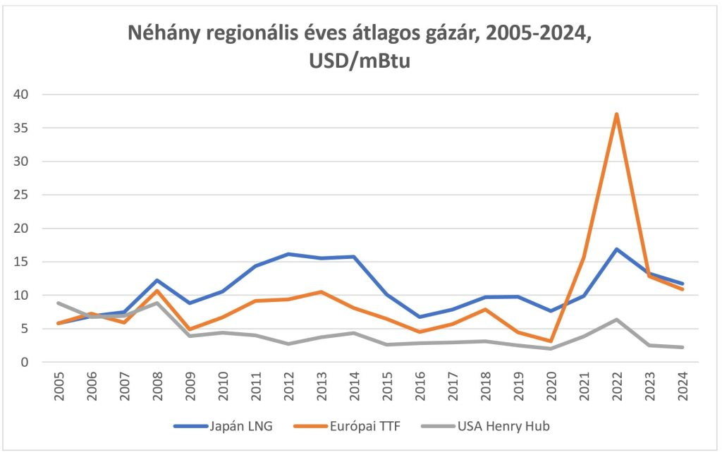 | © Nemzeti Közszolgálati Egyetem John Lukács Intézet
Eredeti tartalom: Másfélfok
Továbbította: Helló Sajtó! Üzleti Sajtószolgálat
Ez a sajtóközlemény a következő linken érhető el:

